Trần Thanh Phương 1150080165
11_CNPM1 Lab 1
Link youtube: https://youtu.be/VPXEselkTms
Câu 1: Telnet và SSH là gì và được ứng dụng trong trường hợp nào?
1.1. Khái niệm:
- Telnet (Teletype Network): Là một giao thức mạng chuẩn trên nền TCP/IP, cho phép người dùng kết nối và điều khiển từ xa một máy tính khác (máy chủ) thông qua giao diện dòng lệnh. Tuy nhiên, toàn bộ dữ liệu truyền đi (bao gồm cả tên đăng nhập và mật khẩu) đều ở dạng văn bản rõ (plaintext), không được mã hóa nên có tính bảo mật rất thấp.
- SSH (Secure Shell): Là giao thức quản trị từ xa an toàn hơn, thay thế cho Telnet. SSH cũng cho phép kết nối dòng lệnh đến máy chủ nhưng toàn bộ dữ liệu truyền tải qua mạng đều được mã hóa mạnh mẽ, ngăn chặn tuyệt đối tình trạng nghe trộm (sniffing) hoặc giả mạo dữ liệu.
1.2. Ứng dụng thực tế:
- Quản trị hệ thống máy chủ (Server Administration): Quản trị viên sử dụng để đăng nhập vào các máy chủ Linux/Unix từ xa để cấu hình hệ thống, cài đặt phần mềm, kiểm tra tệp nhật ký (log) hoặc bảo trì dịch vụ mà không cần phải đứng trực tiếp trước máy chủ.
- Triển khai hạ tầng Cloud / VPS: Khi thuê máy chủ ảo trên AWS, Google Cloud, Azure hoặc VPS riêng, SSH là phương thức mặc định và bắt buộc để kết nối và quản trị an toàn.
- Truyền tệp tin an toàn (kết hợp): SSH tạo ra một đường hầm bảo mật làm nền tảng cho các giao thức truyền file như SFTP hoặc SCP.
Câu 2: So sánh Telnet và SSH
Tiêu chí so sánh | Telnet | SSH (Secure Shell)
Cổng mạng mặc định (Port) | Cổng 23 | Cổng 22
Mã hóa dữ liệu | Không mã hóa (Dữ liệu truyền đi dưới dạng văn bản rõ - Plaintext). | Mã hóa bảo mật cao (Sử dụng các thuật toán mã hóa mạnh như AES, ChaCha20,...).
Tính bảo mật | Rất thấp. Dễ dàng bị kẻ tấn công dùng Wireshark bắt gói tin và đọc được toàn bộ mật khẩu, nội dung chat/lệnh. | Rất cao. Ngăn chặn hoàn toàn việc nghe lén (sniffing) hay chỉnh sửa dữ liệu trên đường truyền.
Cơ chế xác thực | Chủ yếu dùng username và mật khẩu truyền thống (gửi dạng rõ). | Hỗ trợ đa dạng: Username/Password, hoặc Khóa công khai (Public-key authentication) an toàn tuyệt đối.
Ứng dụng hiện tại | Hầu như không còn được sử dụng trong các hệ thống thực tế do mất an toàn, chỉ dùng trong môi trường học tập, nghiên cứu lab. | Là tiêu chuẩn công nghiệp bắt buộc cho mọi hệ thống quản trị máy chủ, cloud, VPS hiện nay.
3. Khi sử dụng SSH, còn có cách nào để đăng nhập ngoài cách dùng username và mật khẩu truyền thống? Thực hiện demo minh họa kèm theo.
3.1. Lý thuyết
Ngoài cách dùng username và mật khẩu truyền thống, SSH còn hỗ trợ một phương thức xác thực an toàn và hiện đại hơn rất nhiều là Xác thực bằng khóa công khai (Public-Key Authentication).
- Phương thức này sử dụng một cặp khóa gồm: Private Key (Khóa bí mật - giữ an toàn trên máy Client) và Public Key (Khóa công khai - được đưa lên máy chủ Server).
- Khi đăng nhập, máy chủ sẽ dùng Public Key để thử thách máy Client, và chỉ có máy Client sở hữu Private Key tương ứng mới giải được, hoàn toàn không cần truyền mật khẩu qua mạng
3.2 Minh hoạ
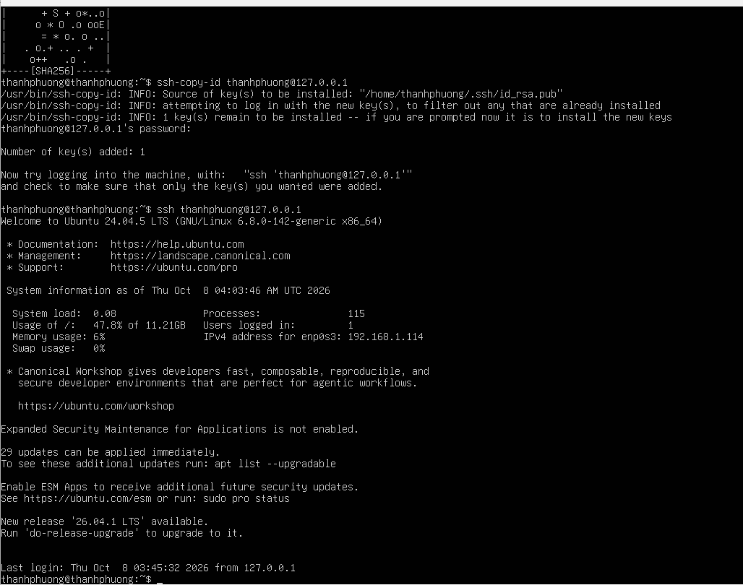
Câu 4 Phân tích sự khác biệt giữa Telnet và SSH dưới góc độ bảo mật, tập trung vào ba thuộc tính: tính bí mật (Confidentiality), tính toàn vẹn (Integrity) và xác thực (Authentication).
Phân tích chi tiết dựa trên mô hình bảo mật CIA triad:
+ Tính bí mật (Confidentiality):
  - Telnet: Không đạt. Toàn bộ dữ liệu truyền qua mạng (tên đăng nhập, mật khẩu, câu lệnh, kết quả trả về) đều ở dạng văn bản rõ (plaintext). Bất kỳ ai dùng Wireshark hoặc công cụ bắt gói tin đều đọc được trọn vẹn.
  - SSH: Đạt tuyệt đối. Sử dụng các thuật toán mã hóa mạnh (AES, 3DES,...) để mã hóa toàn bộ dữ liệu trên đường truyền, ngăn chặn hoàn toàn hành vi nghe lén (sniffing).
+ Tính toàn vẹn (Integrity):
  - Telnet: Không đảm bảo. Kẻ tấn công đứng giữa đường truyền (Man-in-the-Middle) có thể dễ dàng chèn, sửa đổi hoặc xóa các câu lệnh mà hệ thống không hề hay biết.
  - SSH: Đạt. Sử dụng cơ chế mã hóa kèm theo mã kiểm tra tính toàn vẹn thông điệp (MAC - Message Authentication Code) cho mỗi gói tin. Bất kỳ sự thay đổi nhỏ nào trên đường truyền đều bị phát hiện và hủy kết nối lập tức.
+ Tính xác thực (Authentication):
  - Telnet: Rất yếu. Xác thực bằng username/password gửi dạng rõ trên mạng, dễ bị kẻ xấu đánh cắp thông tin đăng nhập qua hình thức bắt gói tin (packet sniffing) hoặc tấn công giả mạo (spoofing).
  - SSH: Mạnh mẽ và linh hoạt. Hỗ trợ xác thực đa dạng, đặc biệt là cơ chế xác thực bằng cặp khóa công khai (Public-key authentication) chống giả mạo hoàn toàn, kết hợp với cơ chế xác thực máy chủ (Host-key verification) giúp người dùng biết chính xác mình đang kết nối đến đúng máy chủ an toàn.

Câu 5: Dựa trên kết quả bắt gói bằng Wireshark, hãy chỉ ra những thông tin nào của phiên Telnet có thể bị quan sát hoặc khôi phục. So sánh với kết quả khi bắt phiên SSH và cung cấp bằng chứng từ chính bài thực hành.
+ Đối với phiên Telnet:
- Do không được mã hóa, kẻ tấn công sử dụng Wireshark có thể dễ dàng quan sát và khôi phục toàn bộ tên đăng nhập (username), mật khẩu (password), các câu lệnh đã gõ (ls, mkdir,...) và cả kết quả phản hồi từ máy chủ hiển thị nguyên vẹn dưới dạng văn bản rõ (plaintext).
+ Đối với phiên SSH:
- Toàn bộ phần dữ liệu bên trong (payload) đều được mã hóa bằng các thuật toán hiện đại. Khi dùng tính năng Follow TCP Stream trên Wireshark, nội dung hiển thị sẽ toàn là các ký tự rác (binary/ciphertext), hoàn toàn không thể đọc hay khôi phục được thông tin đăng nhập hay câu lệnh thực tế.
Câu 6: Tại sao việc sử dụng mật khẩu dài và phức tạp không khắc phục được điểm yếu bảo mật của Telnet? Giải thích dựa trên kết quả thực nghiệm.
+ Bản chất của giao thức: Giao thức Telnet không thực hiện bất kỳ hình thức mã hóa dữ liệu nào trên đường truyền mạng (toàn bộ truyền dưới dạng văn bản rõ - plaintext).
+ Lý do mật khẩu phức tạp cũng vô tác dụng: Dù bạn có đặt mật khẩu dài đến đâu, gồm cả chữ hoa, chữ thường, số và ký tự đặc biệt, thì ngay khoảnh khắc bạn gõ mật khẩu đó từ máy khách sang máy chủ, các gói tin mạng chứa từng ký tự mật khẩu đó vẫn bay trần trụi trên đường truyền.
+ Kết quả thực nghiệm: Kẻ tấn công chỉ cần dùng Wireshark bắt gói tin là đọc được chính xác từng ký tự của mật khẩu đó một cách dễ dàng, độ dài hay độ phức tạp của mật khẩu hoàn toàn không thể che giấu được việc dữ liệu không được mã hóa.
Câu 7: Khi sử dụng SSH, Wireshark vẫn quan sát được những thông tin nào mặc dù nội dung phiên đã được mã hóa? Những metadata này có thể tạo ra rủi ro bảo mật nào?
Mặc dù nội dung bên trong (payload) của phiên SSH đã được mã hóa an toàn, khi dùng Wireshark, chúng ta vẫn quan sát được các thông tin bổ trợ (gọi là metadata hoặc thông tin tiêu đề lớp mạng) bao gồm:
- Địa chỉ IP nguồn và IP đích (Source & Destination IP): Biết rõ máy nào đang kết nối đến máy chủ nào.
- Cổng mạng (Ports): Biết được kết nối đang sử dụng cổng chuẩn của SSH là cổng 22.
- Kích thước gói tin (Packet length) và Thời gian truyền (Timestamps): Lưu lượng dữ liệu gửi đi lớn hay nhỏ, gửi vào thời điểm nào.
- Thông tin bắt tay ban đầu (Handshake): Tên phiên bản phần mềm SSH mà máy chủ và máy khách đang sử dụng (ví dụ: SSH-2.0-OpenSSH_9.6p1).
Rủi ro bảo mật từ các Metadata này:
- Phân tích lưu lượng (Traffic Analysis): Kẻ tấn công có thể đo kích thước gói tin và thời điểm truyền để đoán biết người dùng đang gõ lệnh gì (vì các phím gõ có độ dài gói tin phản hồi đặc trưng), từ đó suy đoán ra nội dung thao tác.
- Lộ phiên bản phần mềm (Information Disclosure): Việc lộ phiên bản OpenSSH cụ thể giúp tin tặc tra cứu xem phiên bản đó có lỗ hổng bảo mật nào chưa được vá hay không để lên kế hoạch tấn công khai thác.
Câu 8 Trong lần đầu kết nối SSH, PuTTY yêu cầu xác nhận host-key fingerprint. Host key có vai trò gì? Điều gì có thể xảy ra nếu người dùng chấp nhận host key mà không kiểm tra?
1. Vai trò của Host Key:
- Xác thực danh tính máy chủ: Host key là một khóa công khai đặc biệt thuộc về máy chủ SSH. Vai trò chính của nó là chứng minh cho client biết rằng: "Tôi chính là máy chủ đích thực mà bạn muốn kết nối, chứ không phải một máy chủ giả mạo nào khác".
- Ngăn chặn tấn công giả mạo (Man-in-the-Middle - MitM): Giúp máy khách xác định đúng định danh của máy chủ trước khi truyền bất kỳ thông tin nhạy cảm nào đi.
2. Rủi ro nếu chấp nhận host key mù quáng (không kiểm tra):
- Nếu người dùng bấm Yes chấp nhận bất kỳ host key nào mà không kiểm tra dấu vân tay (fingerprint) trong môi trường bị kẻ xấu tấn công giả mạo (MitM), máy khách sẽ lưu khóa giả mạo đó vào danh sách tin cậy (known_hosts).
- Khi đó, kẻ tấn công có thể đứng giữa chặn toàn bộ lưu lượng, giải mã, đọc trộm thông tin hoặc giả mạo phản hồi từ máy chủ mà người dùng hoàn toàn không hề hay biết
Câu 9: Tại sao máy Attacker nằm cùng mạng với Client và Server chưa chắc bắt được toàn bộ lưu lượng unicast giữa hai máy? Trong thực tế cần điều kiện hoặc kỹ thuật nào để quan sát được lưu lượng này?
1. Tại sao máy Attacker chưa chắc bắt được toàn bộ lưu lượng unicast?
- Cơ chế chuyển mạch hiện đại (Switching): Trong mạng LAN hiện đại, các thiết bị kết nối qua Switch chứ không phải Hub cũ. Switch hoạt động dựa trên bảng địa chỉ MAC (MAC Address Table), nó chỉ chuyển tiếp (forward) các gói tin unicast trực tiếp từ cổng của Client sang cổng của Server chứ không quảng bá (broadcast) ra tất cả các cổng khác.
- Do đó, nếu máy của Attacker cắm vào một cổng khác trên Switch, các gói tin truyền đơn hướng (unicast) giữa Client và Server sẽ bay qua lại mà không đi qua card mạng của Attacker (trừ khi máy Attacker chính là Client hoặc Server).
2. Các điều kiện hoặc kỹ thuật thực tế để quan sát lưu lượng này:
Để quan sát được lưu lượng unicast giữa hai máy khác trên cùng mạng LAN, kẻ tấn công thường phải sử dụng các kỹ thuật sau:
- ARP Spoofing / ARP Poisoning (Đầu độc bảng ARP): Kẻ tấn công gửi các bản tin ARP giả mạo để đánh lừa Client rằng Attacker chính là Server, và đánh lừa Server rằng Attacker chính là Client. Nhờ đó, toàn bộ lưu lượng truyền đi sẽ bị ép buộc đi vòng qua máy của Attacker (tấn công Man-in-the-Middle).
- Port Mirroring (SPAN - Switched Port Analyzer): Cấu hình trên thiết bị Switch để sao chép toàn bộ lưu lượng từ cổng của Client/Server sang cổng của máy Attacker (thường được quản trị viên dùng để giám sát, nhưng hacker có quyền truy cập thiết bị mạng cũng có thể lợi dụng).
- MAC Flooding: Làm tràn bảng địa chỉ MAC của Switch khiến Switch chuyển sang chế độ hoạt động như một chiếc Hub thông thường (broadcast gói tin đi mọi cổng), từ đó Attacker có thể bắt được gói tin qua chế độ promiscuous mode của card mạng.
10. Ngoài username/password, SSH còn hỗ trợ phương thức xác thực nào an toàn
hơn? Hãy trình bày nguyên lý của public-key authentication và giải thích ưu
điểm của nó so với xác thực bằng mật khẩu.
1. Các phương thức xác thực thay thế:
Ngoài username/password truyền thống, SSH hỗ trợ các phương thức an toàn hơn như:
- Xác thực bằng khóa công khai (Public-key authentication): Sử dụng cặp khóa mã hóa bất đối xứng.
- Xác thực đa yếu tố (MFA / 2FA): Kết hợp giữa khóa công khai và mã OTP (Google Authenticator).
- Xác thực qua chứng chỉ (Certificate-based authentication): Thường dùng trong các hạ tầng doanh nghiệp lớn.
2. Nguyên lý hoạt động của Public-Key Authentication:
- Tạo cặp khóa: Người dùng tạo một cặp khóa gồm Private Key (giữ kín trên máy cá nhân) và Public Key (được chép lên tệp authorized_keys của máy chủ).
- Quá trình thử thách (Challenge-Response):
  - Khi client yêu cầu kết nối, server tạo ra một đoạn dữ liệu ngẫu nhiên (thử thách) và mã hóa nó bằng Public Key của client.
  - Server gửi đoạn dữ liệu đó về cho client.
  - Chỉ có client sở hữu Private Key tương ứng mới có thể giải mã được đoạn thử thách đó và gửi lại phản hồi xác nhận.
  - Server kiểm tra đúng thì cho phép đăng nhập mà tuyệt đối không truyền mật khẩu qua mạng.
3. Ưu điểm vượt trội so với xác thực bằng mật khẩu:
- Chống tấn công vét cạn (Brute-force): Khóa RSA/Ed25519 thường có độ dài lớn (từ 2048 hoặc 4096 bit), việc dò tìm bằng cách thử sai là bất khả thi về mặt toán học so với việc hacker dò mật khẩu dạng chữ.
- Không sợ lộ mật khẩu qua mạng: Do Private Key không bao giờ rời khỏi máy của người dùng, nên dù đường truyền mạng có bị bắt gói tin (sniffing), kẻ tấn công cũng không thể lấy được thông tin xác thực.
- Tiện lợi và tự động hóa: Rất thích hợp cho các tập lệnh tự động (scripts) hoặc CI/CD pipeline kết nối vào máy chủ mà không cần lưu, gõ mật khẩu thủ công.
11. Nếu phải triển khai dịch vụ quản trị từ xa cho một máy chủ trong hệ thống thực
tế, hãy đề xuất ít nhất ba biện pháp hardening cho SSH và giải thích mục đích
bảo mật của từng biện pháp.
Các biện pháp tăng cứng (Hardening) cho SSH trong thực tế:
- Vô hiệu hóa việc đăng nhập bằng mật khẩu (Disable Password Authentication) và chỉ dùng khóa công khai:
  - Cách thực hiện: Cấu hình trong tệp /etc/ssh/sshd_config với tham số PasswordAuthentication no.
  - Mục đích bảo mật: Ngăn chặn hoàn toàn các cuộc tấn công dò mật khẩu tự động (Brute-force / Dictionary attack). Kẻ tấn công nếu không có tệp Private Key hợp lệ thì không thể xâm nhập vào máy chủ dù biết tên tài khoản.
- Đổi cổng mặc định của SSH (Change Default Port):
  - Cách thực hiện: Chuyển cổng SSH từ cổng mặc định 22 sang một cổng ngẫu nhiên khác (ví dụ: 2222, 45678).
  - Mục đích bảo mật: Tránh được phần lớn các kịch bản quét cổng tự động (automated port scanners) của botnet trên Internet, giảm thiểu lượng lưu lượng rác và các cuộc tấn công nhắm vào cổng chuẩn.
- Cấm tài khoản Root đăng nhập trực tiếp (Disallow Direct Root Login):
  - Cách thực hiện: Cấu hình PermitRootLogin no trong tệp cấu hình.
  - Mục đích bảo mật: Buộc quản trị viên phải đăng nhập bằng một tài khoản cá nhân thông thường, sau đó mới dùng lệnh sudo để nâng quyền khi cần thiết. Điều này giúp kiểm soát truy cập tốt hơn và ghi lại nhật ký (audit log) chính xác ai là người đã thực hiện các lệnh quản trị cao nhất.
- Giới hạn người dùng hoặc địa chỉ IP được phép kết nối (AllowUsers / AllowGroups):
  - Cách thực hiện: Chỉ định rõ tài khoản nào được phép SSH vào hệ thống hoặc giới hạn dải IP nội bộ của công ty mới được phép kết nối.
  - Mục đích bảo mật: Thu hẹp bề mặt tấn công (attack surface), ngăn chặn các kết nối trái phép xuất phát từ bên ngoài mạng lưới tin cậy.

